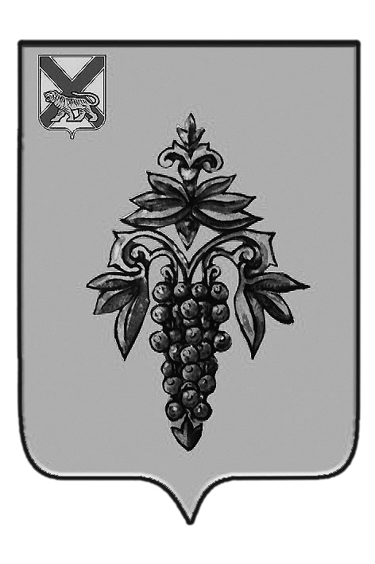

ДУМА

ЧУГУЕВСКОГО

МУНИЦИПАЛЬНОГО ОКРУГА

Р Е Ш Е Н И Е

О внесении изменений в решение

Думы Чугуевского муниципального округа

от 17 августа 2020 года № 72-НПА «Об утверждении Порядка возбуждения ходатайства о награждении наградами Приморского края»

(в редакции решения Думы Чугуевского муниципального округа

от 07.09.2020 № 82-НПА)

Принято Думой Чугуевского муниципального округа
«11» декабря 2020 года
Статья 1 .
Внести в Приложение к решению Думы Чугуевского муниципального округа от 17 августа 2020 года № 72-НПА «Об утверждении Порядка возбуждения ходатайства о награждении наградами Приморского края» (в редакции решения Думы Чугуевского муниципального округа от 07.09.2020 № 82-НПА) (далее-Порядок) следующие изменения:
1) пункт 4 статьи 1 Порядка изложить в следующей редакции:
«4. В отношении почетного знака Приморского края «Семейная доблесть» Дума округа может возбуждать не более четырех ходатайств в год.»;
2) абзац 2 пункта 4.1 статьи 2 Порядка исключить.
Статья 2 .
Настоящее решение вступает в силу после официального опубликования, но не ранее 01 января 2021 года.

Глава Чугуевского
муниципального округа Р.Ю.Деменев

«15» декабря 2020 г.
№ 124 – НПА

